КРОССВОРД
По вертикали:
1. Увеличивается или уменьшается объект познания, его отдельные части или качества: придумывается самое длинное слово, самое малое число; изображаются инопланетяне с большими головами или малыми ногами; приготавливается самый сладкий чай или очень солёный огурец. Стартовый эффект подобным воображениям могут придать «Рекорды Гиннесса», находящиеся на грани выхода из реальности в фантазию.

2. Учащимся предлагают соединить несоединимые в действительности свойства, качества, части объектов и изобразить вершину пропасти, солёный сахар, чёрный свет, квакающую собаку.

3. Метод решения проблемы за счет активизации творческого потенциала группы людей, вследствие которого лицам, участвующим в дискуссии по заранее озвученной проблеме, необходимо предложить максимально возможное количество вариантов её решения.
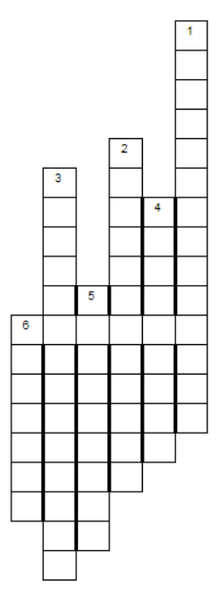
4. Метод поиска идеи путём атаки возникшей проблемы специализированными группами учащихся с использованием ими различных аналогий и ассоциаций. / Вначале обсуждаются общие признаки проблемы, выдвигаются и отсеиваются первые решения, генерируются и развиваются аналогии, использование аналогий для понимания проблемы, выбираются альтернативы, ищутся новые аналогии, возвращаются к проблеме.

5. Научный метод познания, в процессе которого неизвестное явление или предметы сопоставляются с известными с целью определения сходства или различия по параметрам.

6. "Вчувствование/вживание" человека в состояние другого объекта. Посредством чувственно-образных и мысленных представлений учащийся пытается "переселиться" в изучаемый объект, почувствовать и познать его изнутри.

По горизонтали:
6. Наука, изучающая процессы продуктивного творческого мышления и совокупность исследовательских методов, способствующих открытию ранее неизвестного.

Метод «вживания». Посредством чувственно-образных и мысленных представлений ученик пытается «переселиться» в изучаемый объект, почувствовать и познать его изнутри. Вживаться в сущность свечи, дерева, камня, кошки, облака и других образовательных объектов помогает применение словесных предписаний типа: «Представьте себе, что вы то растение, которое стоит перед вами, ваша голова — это цветок, туловище — стебель, руки — листья, ноги — корни…». В моменты наилучшего «вживания» ученик задает вопросы объекту-себе, пытается на чувственном уровне воспринять, понять, увидеть ответы. Рождающиеся при этом мысли, чувства, ощущения и есть эвристический образовательный продукт ученика, который может затем быть выражен им в устной, письменной, знаковой, двигательной, музыкальной или рисуночной форме Наблюдение объекта в данном случае переходит как бы в самонаблюдение ученика, если предварительно удается отождествить себя с объектом

«Мозговой штурм» (Л.Ф. Осборн). Основная задача метода — сбор как можно большего числа идей в результате освобождения участников от инерции мышления и стереотипов в непринужденной обстановке. Работа происходит в следующих группах: генерации идей, анализа проблемной ситуации и оценки идей, генерации контридей. Генерация идей происходит в группах по определенным правилам. На этапе генерации идей любая критика запрещена. Всячески поощряются реплики, шутки. Затем полученные в группах идеи систематизируются, объединяются по общим принципам и подходам. Далее рассматриваются всевозможные препятствия к реализации отобранных идей. Оцениваются сделанные критические замечания. Окончательно отбираются только те идеи, которые не были отвергнуты критическими замечаниями и контридеями.

Метод синектики (Дж. Гордон) базируется на методе мозгового штурма, различного вида аналогии (словесной, обратной, личной), инверсии, ассоциаций и др. Вначале обсуждаются общие признаки проблемы, выдвигаются и отсеиваются первые решения, генерируются и развиваются аналогии, использование аналогий для понимания проблемы, выбираются альтернативы, ищутся новые аналогии, возвращаются к проблеме.
Методика его применения в основном аналогична «мозговому штурму». Отличие состоит в том, что он применяется в отношении обучающихся, не имеющих опыта творческой деятельности. Для этого целесообразно создавать группы (5—7 человек), накапливающие приемы и способы творческих действий. С ними проводится специальная подготовка в профессиональном и учебно-познавательном направлениях. Цель одна — попытаться найти творческое решение поставленной проблемы.

Метод придумывания. Создание нового, не известного ранее продукта в результате определенных умственных действий. Детьми используется замещение качеств одного объекта качествами другого с целью создания нового объекта; отыскание свойств объекта в иной среде; изменение элемента изучаемого объекта и описание свойств нового, измененного. Например: «Придумайте необычные названия своим произведениям— стихам, рассказам, рисункам». «Представьте, что колобок попал в реку, как он будет там себя вести». «Каковы будут свойства треугольника, если его углы будут не острые или тупые, а закругленные?»

